Практические упражнения для снятия психоэмоционального напряжения у детей дошкольного возраста
Негативные эмоции и чувства: страх, тревога, беспокойство, обида, раздражение, паника, агрессия – всегда вызывает мышечное напряжение.
Самым лучшим способом снятия напряжения (физического и эмоционального), являются различные игровые упражнения, которые позволяют ликвидировать фактор раздражения. После их выполнения ребенок становится более спокойным и уравновешенным. Он начинает лучше осознавать свои чувства. Малыш начинает контролировать собственные действия и эмоции, а также овладевать своими чувствами. Упражнения для релаксации позволяют маленькому человечку сконцентрировать внимание и снять возбуждение. Эти упражнения рекомендуется выполнять всем дошкольникам. Ниже представлены картинки с простыми упражнениями для снятия напряжения у детей. Выполнять их с детьми необходимо, когда они возбуждены, тревожны, чего-то боятся, устали. Можно под музыку и перед сном. Данные упражнения не только способствуют снятию мышечного напряжения, но и повышают самооценку ребенка, регулируют его взаимоотношения с окружающими. Регулярное их применение успокаивает детей, позволяет расслабиться и отдохнуть телу и голове. Очень полезно после выполнения упражнений поговорить с ребенком, как он себя чувствует, что представлял. Можно попросить нарисовать красками свое настроение или то, что он представлял в этот момент .

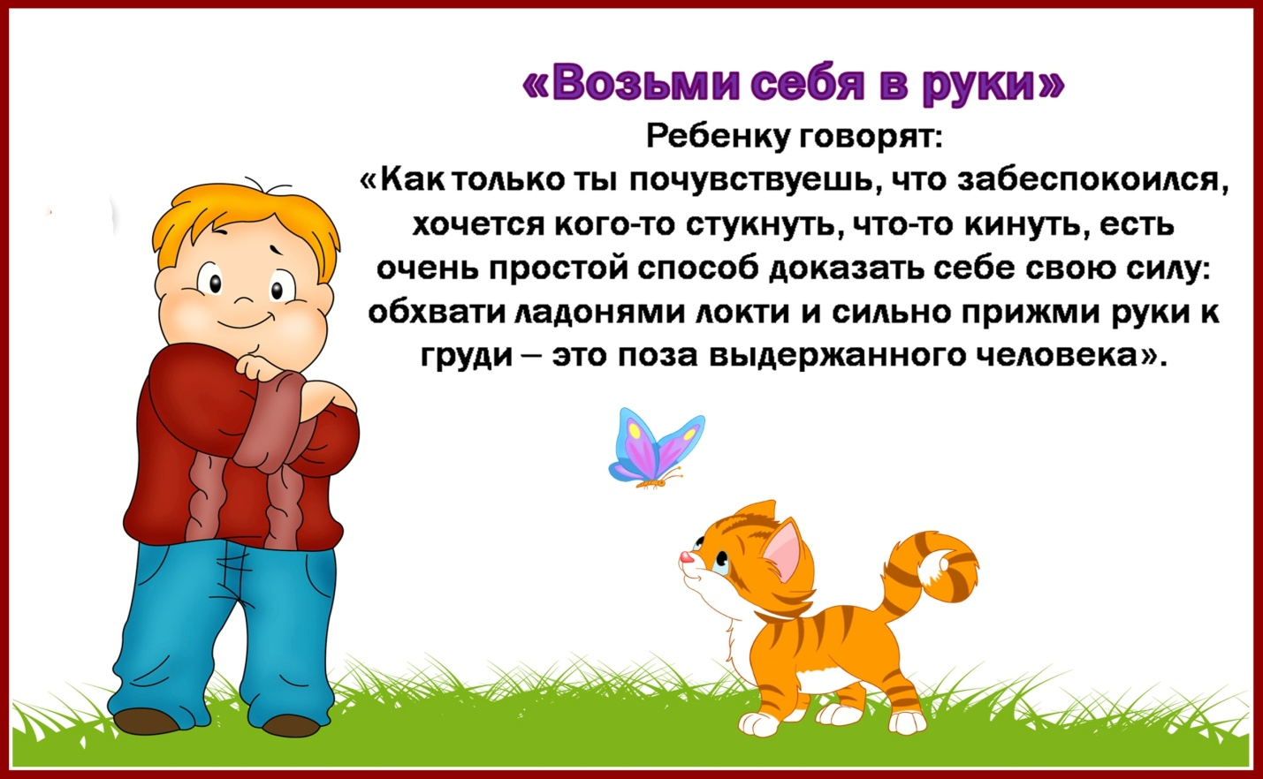

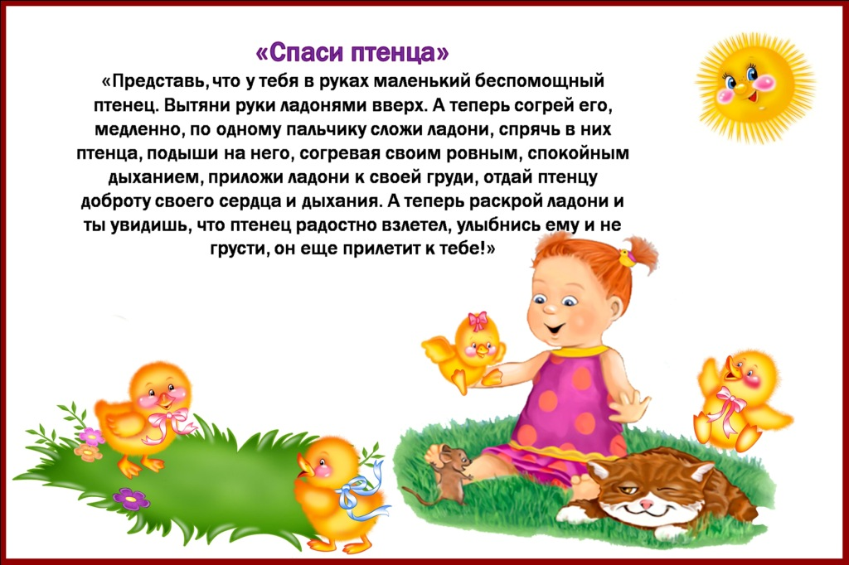

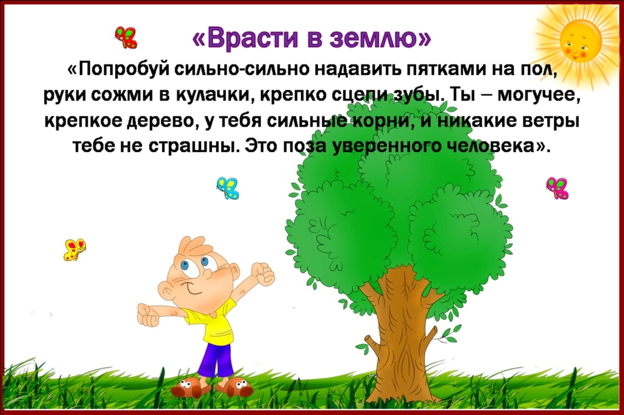

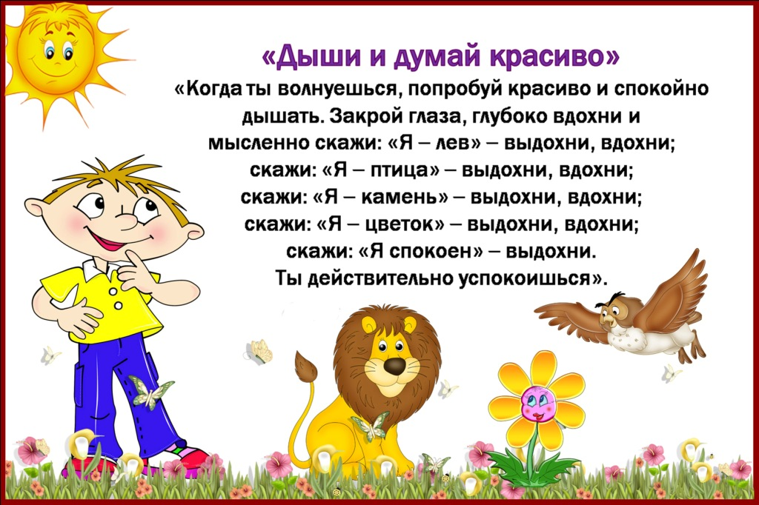

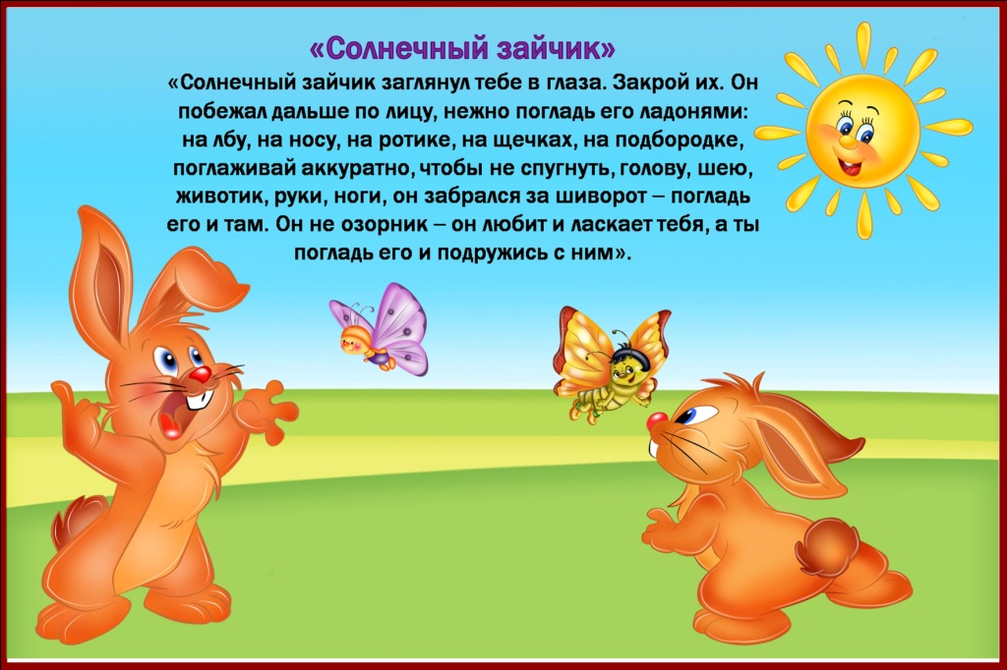

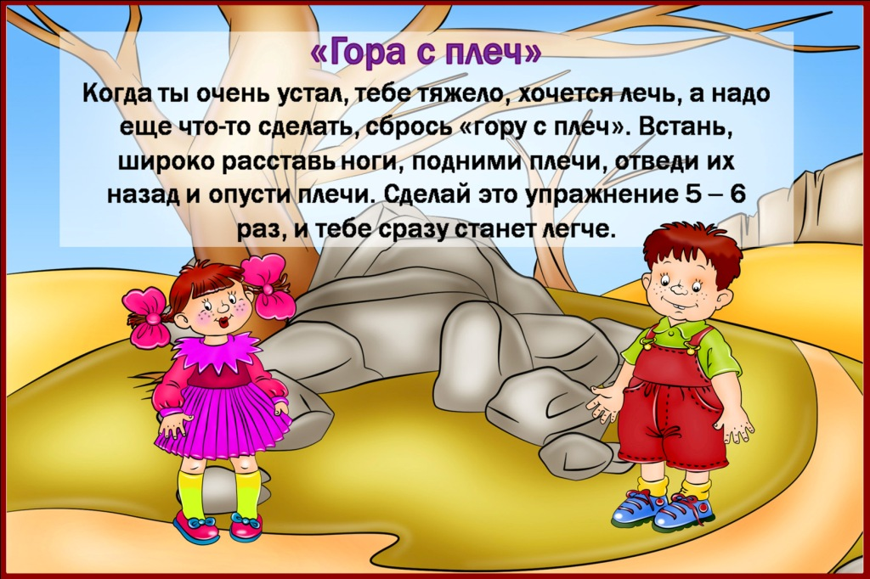

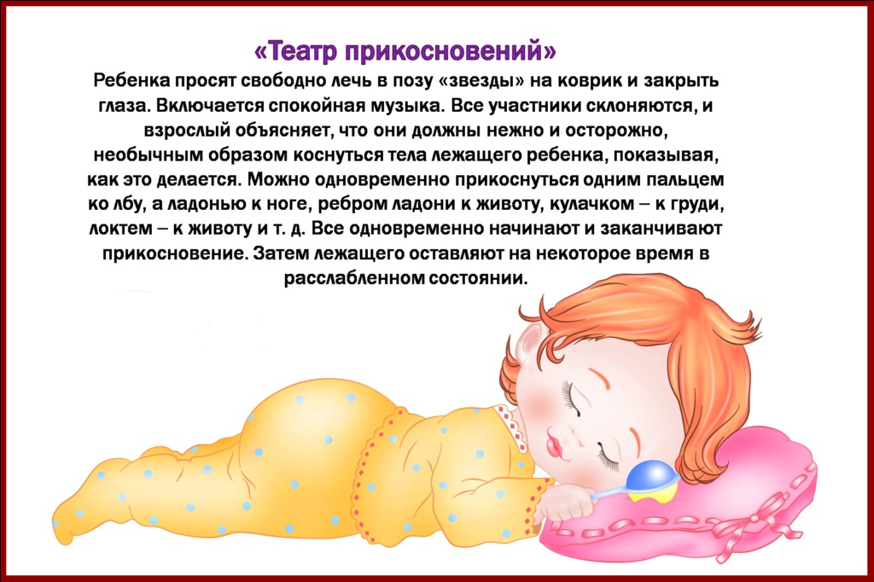

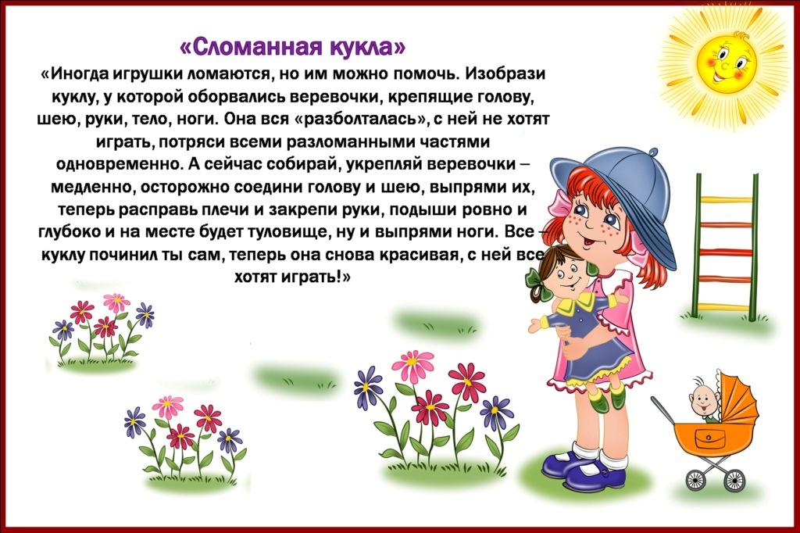

Подготовила педагог-психолог
Малькова Н.В.

